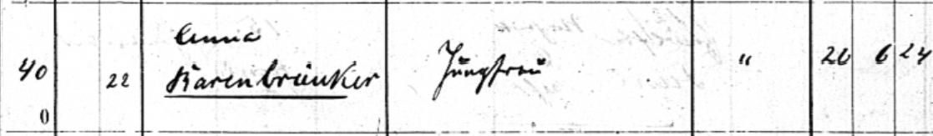

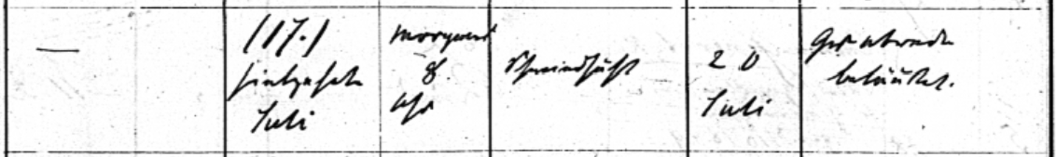

Kirchenbuch Kamen 1890, ARCHION-Bild 5 in „Beerdigungen 1890 – 1917“
Abschrift:
„(Nr.:) 40, (weiblich Nr.:) 22; Anna Barenbräucker, Jungfrau, (Wohnort:) Camen; Alter 20 Jahre 6 Monate 24 Tage; (Sterbedatum:) 17. Juli morgens 8 Uhr, (Todesursache:) Schwindsucht; (Beerdigungsdatum:) 20. Juli; (Bemerkungen:) Grabrede, beläutet“.

